第Ⅸ－10回いけばなクラブ講座報告（７月の花材）

日 時 平成２６年７月5日（土）10時30分～12時30分
場 所 文京区アカデミー湯島にて
花 材 ウイキョウ、ササバルスカス、モナルダ、
カーネーション、ワレモコウ

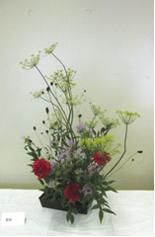
縁が取り持つ仲間という話題が出て、紹介者があってこの場で花を生けて楽しみの時間を持つことが出来ている。いまや、年齢層も幅広く男女問わずに交流の場となって目的意識を持って何かをやるという知識の広場となりつつあります。暑い最中でも午前中に出かけて、花と向き合う････そんな一日の始まりが素晴らしい一日になるという感覚が身に付くのではないでしょうか？ （文と写真：宮崎 崇知）

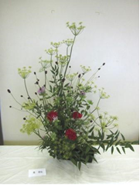
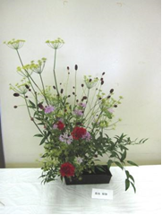
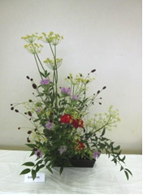
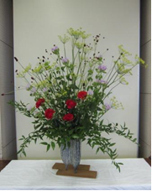
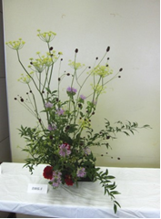
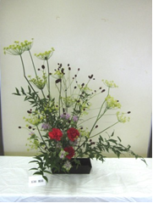
吉田さん
英さん
栗原さん
石田君
鈴木さん

ん
阿片さん
英さん
松崎さん
阿片崇頌
石田君
吉田さん

ん
栗原さん

ん
中央の作品は同じ講座の実技の時間に阿片崇頌氏が他の方の花材の2倍を使って生けた作品です。二日後（7/7）の鈴木秀子先生のコミュニヨンに飾る作品の仮生けです。7月7日は七夕でしたので、ササバルスカスに小さな短冊に願いを書いてぶら下げました。

